Занятие №32
Тема: Сколько знаю я дождей?

Программное содержание 1/.Знакомить с окружающим миром, сезонными признаками.
2/. Развивать музыкально-слуховые представления, умение составлять простые ритмические цепочки
3/. Совершенствовать вокально-хоровые навыки: дикцию, дыхание, артикуляцию
4/.Продолжить работу над созданием музыкального двигательного образа, развитием психомышечного чувства, тонуса.
5/.Развивать слуховое внимание, образное восприятие, умение подражать.
6/.Учить методам расслабления, умению управлять своим телом.
7/.Работать над основами актерского мастерства, приемами освоения работы с куклами на гапите, штоковыми.

Оборудование: иллюстрации сезонных явлений (дождь летний с радугой,грозовой, с листопадом осенний); разноцветные газовые платки, атрибут на голову Тучка; куклы на гапите (штоковые, картинки): Листочек, Козочка, Петушок, Ёжик.
Муз. материал: фонограмма дождя, пьеса «Вальс фантазия» М.Глинки, «Осенний сое» муз. А.Джойса, кассета С.Прокофьева «С.Прокофьев «Детская музыка»

1/. Дети входят в зал, приветствуют друг друга

Коммуникативная игра -танец «Вальс друзей»
(сборник «Коммуникативные танцы и игры C.Коротаевойй)

Педагог уточняет с детьми время года, месяц: да, весна, конец апреля:
Последний снег в апреле тает,
Все рады солнцу и весне,
Весна в апреле прилетает
С веселой ласточкой ко мне.
Весна разгонит злые тучи,
Апрель нам - месяц самый лучший.
Педагог предлагает вспомнить народные приметы, связанные с приходом апреля:
1) Мокрый апрель - хорошая пашня, а значит, урожай;
2) Много сока у березы - лето будет дождливое;
3).Береза распускает лист раньше ольхи - лето будет сухое.
4) Теплый дождь в конце апреля - осень будет урожайной.

(звучит фонограмма Дождь»)

Педагог прислушивается: да, дождь пошел, потому что весь день тучки бродили над головой. Предлагает вспомнить песенку

Пение попевки «Туча»(речитатив)
Ход игры: Дети кладут руки на плечи рядом стоящего товарища, поют:

Туча, ты туча, спустись пониже, дети движутся по кругу
Чем туча ниже, тем земля ближе.
Бух! все приседают

(звучит фонограмма «Сильный дождь»)
Педагог замечает, что дождь идет все сильнее и сильнее, Предлагает спеть песню по ролям, сохраняя нужную интонацию и логическое ударение

-2-
Пение песни «Кап, кап, кап…» румынская нар. песня
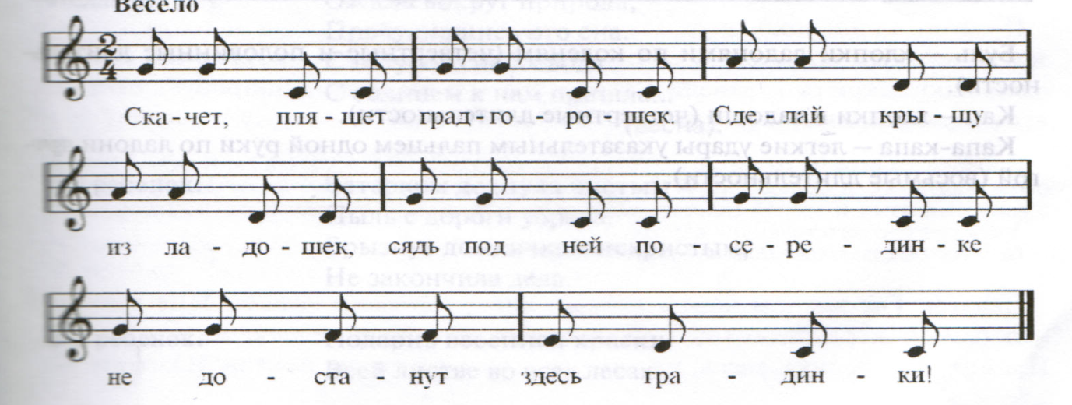

Педагог сопровождает пение детей игрой на металлофоне, показывает иллюстрации весеннего дождя; рассказывает о том, что весенние тучки несут теплые весенние дожди:
Весной дожди веселые,
Как только дождь кончается,
На небе сразу солнышко
Всем людям улыбается.
Педагог знакомит детей с правилами новой игры

Музыкальная игра «Солнечные зайчики и тучка» (ритмодекламация)

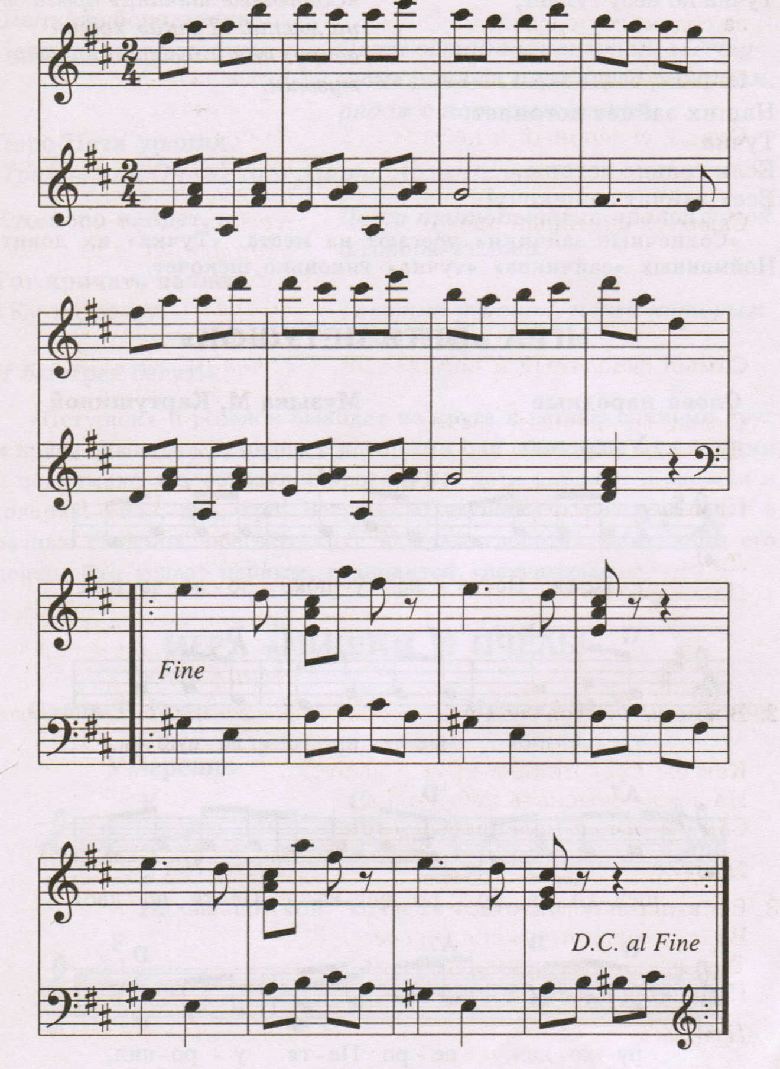
Правила игры: В стороне стоит ребенок- «тучка». Дети - «солнечные зайчики»двигаются поскоками по залу под песню.

-3-

Солнечные зайчики скачут по дорожке, бегают
Солнечные зайчики, берегите ножки.

Тучка по небу гуляет,
Наших зайцев догоняет

Тучка: говорит на фоне музыки
Если только догоню, догоняет зайчиков,
Всех зайчат защекочу! тихонько щекочет их

2/.Педагог рассуждает с детьми о том, что разные тучи несут разные дожди. Хорошо, если дожди весенние, теплые, а бывают…
Иной раз дождик с ветром,
Порывистым, могучим,
Деревья он ломает, Бросает камни с кручи,
Ломает мачты в море
У кораблей усталых,
А нам принес загадки
Он для ребяток малых.

Загадки

1/.Подходила - грохотала,
Стрелы на поле метала.
Нам казалось - шла с бедой,
Оказалось - шла с водой.
Подошла да пролилась -
Вдоволь пашня напилась/грозовая туча/

Педагог спрашивает детей: могут ли они изобразить грозовую тучу? Конечно.

Пальчиковая игра «Облака»

Маленькое облако округлить руки, пальцы сцепить в «замок»
По небу плывет. качать руками влево и вправо
Маленькое облако
Ветерок несет.
Поднимает облако поднять сцепленные руки и потянуться вверх
На утес могучий,
Превращает облако
В грозовую тучу развести руки в стороны

Педагог предлагает вспомнить детям, чем же сопровождается появление грозовых туч на небе?
2/.Разгулялся ветер по полям,
Шумно закачалась рожь густая,
Над полями тучу пополам
Расколола сабля голубая.
В небе барабан загрохотал,
А потом в сверкающих сапожках
Кто-то быстро-быстро побежал
По земле на длинных тонких ножка (молния, гром и дождь)
-4-
Слушание пьесы «Гром и молния» муз.

Однако и это еще не все,- продолжает педагог,- бывают в природе и такие дожди:

3/.Этот дождик не простой:
Скачет по дорожке,
Вместе с ним летят на землю
Белые горошки (дождь с градом)

Педагог показывает иллюстрацию дождя с градом, разучивает с детьми

Фонопедическое упражнение (по методу В.Емельянова)
Горошины! Горошины! поднимают одну руку вверх и постепенно опускают ее, произнося «острые», короткие звуки «о» от самого высокого к самому низкому
На землю с неба сброшены. Crescendo и diminuendo на звук «о» в среднем
Рассыпался горох регистре.
На семьдесят дорог. Глиссандо с верхнего регистра к нижнему
Как нравится горошинам на слог «у…х!», показывая направление мелодии
Лететь, лететь в ладоши к нам, рукой и ударяя на «х» пальцами по ладони
Но все бегут от них другой руки.
От капель дождевых. Глиссандо на звук «у» то вверх то вниз,
С одной тучи полился
Грибной дождь. показывая направление движения рукой.
Дождик капнул под кусток,
Появился там грибок.
Песня «Под горою вырос гриб» Ж Металлиди
Под горою вырос гриб руки над головой «шляпка» гриба
Гриб увидел дед Архип. приставить ладонь к глазам -«посмотреть»
День рубил, прижать ладони, вытянуть вперед - «пилить»
Два рубил, прижать ладони к плечу, резко опустить вниз - «рубить»
Гриб на землю не свалил. ладони к щекам, покачать головой
Крикнул старый бабку, прижать ладонь к губам, отвести в сторону - «кричать»
Бабка гриб в охапку! соединить сомкнутые руки перед собой, покачать ими
Вытянула гриб! поднять резко руки вверх - «вытянула»
Насолила! собрать пальцы правой руки в щепоть - «солить»
Наварила! водить круговыми движениями указательного пальца одной руки по ладони другой.
В гости звать
Тебя просила! манить руками - «приглашать»
Все!! резко поднять обе руки вверх
3/. Педагог показывает детям иллюстрацию летнего дождя с радугой:

Дожди бывают летние,
Всегда они заметнее,
Сверкают яркой радугой
И теплой влагой радуют
Абсолютно всех:
Дедушек и бабушек,
Тетенек и дяденек,
Насекомых, птиц, зверей,
Но особенно - ДЕТЕЙ!!
-5-

Педагог сообщает детям, что и песенки у разных дождей самые разнообразные, иногда кажется, что дождик рассказывает детям сказки: грустные, веселые, длинные, короткие.

Сказка дождика
(Сб. «Этот удивительный ритм» И. Каплуновой, И Новоскольцевой)

- Дождик, что ты там бормочешь?
- Сказочку рассказываю.
- Дождик, мы не понимаем.
- А я не вам рассказываю.
- Дождик, дождик, а кому?
- А себе самому!

Рекомендации:1/. Педагог читает стихотворение, проговаривая слова дождика с разными интонациями (равнодушно, лениво, с хитрецой и т.д.) и после каждого ответа дождика играет любую фантазию (импровизацию) на любом музыкальном инструменте, включая фортепиано.
2/.Предлагает прочитать слова дождика детям, работая над выразительностью интонаций.
3/.Предложить ритмические карточки для прочтения песни дождика(спеть, прохлопать и т.д.)
4/.Составить самим ритмические цепочки предложенной педагогом песни дождя.
5/. Инструментовать песню дождя вместе.
6/. Поделить детей на подгруппы, дать каждой задание: придумать песню дождя (ритмический этюд в хлопках)

4/.Педагог рассказывает детям о том, что особенно приятно слушать эти сказки длинными осенними вечерами, но тогда и дождик не простой…(иллюстрация осеннего дождя с листопадом)

Дождь осенний не простой,
Дождь осенний золотой.
Листья под дождем летят,
Потому что ЛИСТОПАД.
Педагог и дети рассматривают падающие листья, вспоминают собственные наблюдения, воплощают их в движении.

Музыкально - пластические импровизации»Осенние листья»
. «Вальс-фантазия» муз. М.Глинки, «Осенний сон» муз А.Джойса

5/. Педагог совместно с детьми размышляют о том, какую пользу приносят осенние листья: красоту, удобряют почву, а еще?
Листопад…Листопад…
Все про листья говорят.
Разве листья так важны?
Разве листья так нужны?
Тихо, дети, не шумите,
А тихонько посидите.
Посидите, отдохните,
Нашу сказку посмотрите.

Драматизация сказки «Осенний листочек»В.И.Мирясовой
(можно использовать штоковых кукол, на гапите, театр картинок)
Вед. Дует, дует ветерок,
Гонит желтенький листок.
Наступила осень.
-6-

Желтый листик просит.

Листочек. Я - листочек золотой.
Кто меня возьмет с собой?
Ветер меня гонит,
Ветер меня кружит,
Неужели я теперь
Никому не нужен?

Вед. Мимо козочка бежала,
Желтый листик увидала.

Козочка Ме -е! Да ты совсем невкусный,
Лист осенний золотой, Не годишься мне на ужин,
Не возьму тебя с собой.

Вед. Ходит Петя-петушок,
Видит желтенький листок,
Ведь не лето, осень…
Желтый листик просит.

Листочек Я - листочек золотой,
Ты возьми меня с собой!
Ветер меня гонит, ветер меня кружит,
Неужели я теперь никому не нужен?

Петушок. Не могу тебя я взять,
Ты совсем невкусный,
Лучше где-нибудь найду
Я листок капустный!

Вед. В норку ёжик торопился,
Рядом листик закружился.

Листочек. Я - листочек золотой,
Ты возьми меня с собой!
Ветер меня гонит, ветер меня кружит,
Неужели я теперь никому не нужен?

Вед. Ёжик почесал за ухом…

Ёжик. У меня тепло и сухо.
В норке сладко спать зимой,
Я возьму тебя с собой.
У меня постель из моха,
Заживем с тобой неплохо,
Под колючки положу,
Будет сладко спать ежу!
Листочек. По тропинке по лесной
Ёжик катится домой,
Чтоб успеть до стужи.
-7-

Ёжик. Рядом желтый лист летит,
В норку к ёжику спешит.

Оба вместе: Очень рад, что он ему
Оказался нужен!

Педагог заключает: вот какую сказку можно услышать под осенний дождь. Предлагает нарисовать тот дождь, который больше нравится.

Рисование на тему «Разные дожди»

Рекомендации: Ребенок самостоятельно решает, какой дождь он будет рисовать. Воспитатель предлагает выбрать изобразительные материалы и фон бумаги, уточняет, какие тона использовать для изображения весеннего или осеннего дождя, какими материалами можно изобразить грозу или теплый летний дождь.муз. сопровождение - «Дождь и радуга» С.Прокофьева (кассета «С.Прокофьев «Детская музыка»). По окончанию рассматривают рисунки.
6 /.Педагог спрашивает в заключении: так сколько же дождей мы знаем? Знакомит с новой игрой.

Пальчиковая игра «Сколько знаю я дождей?

Сколько знаю я дождей? развести руками
Сосчитайте поскорей! прикасаться по очереди к каждому пальцу
Дождик с ветром,
Дождь грибной,
Дождик с радугой-дугой,
Дождик с солнцем,
Дождик с градом,
Дождик с рыжим листопадом.

В заключении педагог предлагает детям разноцветные газовые платки - облака подбросить вверх, понаблюдать, как они ложатся на пол. Затем положить на свое облако голову и посмотреть разноцветные сны.
Релаксация «Разноцветные сны»
Дети лежат на ковре, положив под голову газовый платок, отдыхают, слушают музыку и представляют какую- либо красивую разноцветную картину.

